INDICAÇÃO Nº 1363/2023

Assunto: Solicita ao Sr. Prefeito Municipal, que determine ao setor competente, que realize execução urgente de manutenção tapa-buracos ao longo da Rua Luiz Jarussi Próximo ao Nº560, Bairro Jardim Alto de Santa Cruz, conforme esclarece.

Senhor Presidente:

CONSIDERANDO que atendendo à solicitação dos moradores, apresento minha indicação para a execução da operação tapa buracos, para melhorar a trafegabilidade, bem como evitar acidentes e danos nos veículos que ali circulam.

INDICO, ao Senhor Prefeito Municipal, nos termos do Regimento Interno desta Casa de Leis, que se designe com urgência ao setor competente da administração as providências necessárias para a execução da operação tapa buracos, ao longo da Rua Luiz Jarussi Próximo ao Nº560, Bairro Jardim Alto de Santa Cruz.

SALA DAS SESSÕES, 03 de julho de 2023.

FERNANDO SOARES
Vereador- PSDB
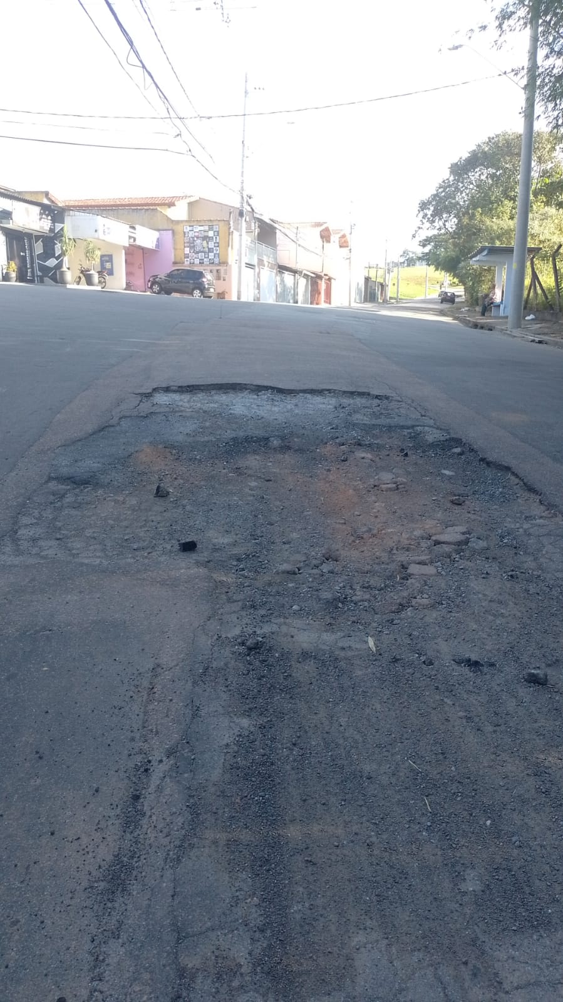
Operação tapa-buracos ao longo da Rua Luiz Jarussi Próximo ao Nº560, Bairro Jardim Alto de Santa Cruz.

